Medienmitteilung Konjunkturausblick für das Schweizer Autogewerbe

Es geht vorwärts – aber nur langsam
AGVS, 7. November 2023 (Basel/Bern/Lugano/Zürich) – Zwei Jahre lang machten Lieferschwierigkeiten dem Autogewerbe massiv zu schaffen. Nun kehrt etwas Normalität ein. Das Vorkrisenniveau wird aber noch lange nicht erreicht.
Per Ende September 2023 wurden in der Schweiz insgesamt 182'906 neue Personenwagen immatrikuliert. Im Vergleich zum selben Monat des Vorjahres entspricht das einem Plus von 12 Prozent. Dies vor allem, weil die Lieferschwierigkeiten, welche den Automarkt während der letzten gut zwei Jahre fest im Griff hatten, langsam, aber sicher an Einfluss verlieren. Total erwartet BAK Economics für 2023 256'000 neuzugelassene Personenwagen. Bei dieser Prognose für das laufende Jahr ist aus Sicht der AGVS-Markenhändler darauf hinzuweisen, dass gewisse Faktoren nur bedingt berücksichtigt werden können. So hat die Anzahl an Tageseinlösungen und die anhaltende wirtschaftliche Unsicherheit bei diversen Marken einen erheblichen Einfluss. Das wird sich auch 2024 nicht ändern.

Anzahl neu immatrikulierter Fahrzeuge steigt laut BAK 2024 zwar an, aber …

Die Situation im Neuwagenhandel wird nächstes Jahr wieder herausfordernder werden: Ein Grossteil des Auftragsrückstandes, dessen Erfüllung die Immatrikulationszahlen 2023 stark gestützt hat, dürfte bald aufgearbeitet sein. Des Weiteren melden zahlreiche Garagist:innen 2023 gemäss der Umfrage von BAK Economics einen deutlichen Rückgang der abgeschlossenen Kaufverträge im Vergleich zu 2022. Aufgrund wirtschaftlicher Unsicherheiten sind viele Konsument:innen bei einem Autokauf weiter zurückhaltend. Trotz allem erwartet BAK Economics für das Jahr 2024 einen leichten Anstieg der Anzahl neu immatrikulierter Fahrzeuge um 3,2 Prozent gegenüber 2023 – das entspricht rund 265'000 Fahrzeugen, was jedoch nach wie vor deutlich weniger ist als vor der Krise (311'000 neu immatrikulierte Fahrzeuge 2019). Das Vorkrisenniveau wird gemäss Schätzungen erst in ein paar Jahren wieder erreicht. Diese Prognosen der BAK werden nicht von allen Markenhändlern geteilt. Der AGVS ermutigt deshalb die Importeure, die Auswirkungen der Tageseinlösungen sowie der wirtschaftlichen Unsicherheiten bei deren Zielsetzungen für die Händlerschaft realistisch zu berücksichtigen.

Der Occasionsmarkt konnte sich leicht erholen: Per Ende September lagen die Halter:innenwechselzahlen in der Schweiz 1,5 Prozent über jener Marke von 2022. Allerdings ist auch hier das Niveau von vor der Krise noch lange nicht erreicht.
Durch die zunehmende Zahl von Neuzulassungen wird sich der Occasionsmarkt weiter entspannen. Aufgrund des wachsenden Angebots können Kund:innen mit leicht sinkenden Preisen rechnen. Gleichzeitig dürfte die Nachfrage auf dem Occasionsmarkt aufgrund der erwähnten pessimistischen Erwartungen der Konsumentinnen und Konsumenten eingeschränkt bleiben. Das Vorkrisenniveau wird 2024 somit auch im Occasionsmarkt nicht erreicht werden. BAK Economics erwartet eine leichte Zunahme der Halter:innenwechsel um 3,4 Prozent oder 775'000 verkaufte Fahrzeuge.

Das Werkstattgeschäft verzeichnete im laufenden Jahr ein Umsatzwachstum von 3,5 Prozent. Die relativ tiefe Zahl an Neuzulassungen deuten indes darauf hin, dass Occasionsfahrzeuge länger gefahren werden, wodurch vermehrt Service- und Reparaturleistungen nötig sind. BAK Economics erwartet für 2024 einen Umsatzanstieg von 1,5 Prozent.
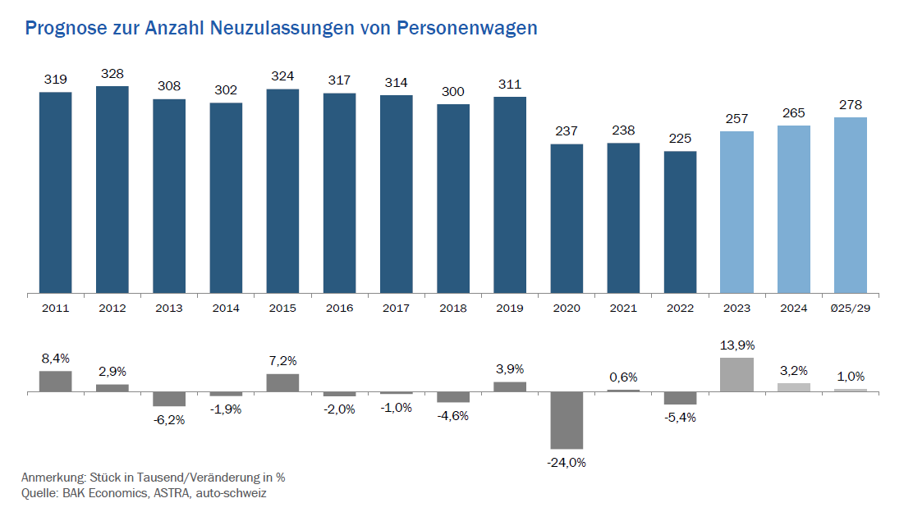
Der Auto Gewerbe Verband Schweiz (AGVS)
Das Schweizer Autogewerbe ist feingliedrig strukturiert: 1927 gegründet, ist der AGVS heute der Branchen- und Berufsverband der Schweizer Garagisten, dem rund 4000 kleinere, mittlere und grössere Unternehmen, Markenvertretungen sowie unabhängige Betriebe angehören. Die insgesamt 39'000 Mitarbeitenden in den AGVS-Betrieben – davon 9000 in der Aus- und Weiterbildung stehende Nachwuchskräfte – verkaufen, warten und reparieren den grössten Teil des Schweizer Fuhrparks mit rund 6 Millionen Fahrzeugen.

BAK Economics AG
BAK Economics AG ist das unabhängige Schweizer Wirtschaftsforschungsinstitut, welches umfassende volkswirtschaftliche Auftragsstudien erstellt und die Erkenntnisse daraus für Politik, Wirtschaft und Gesellschaft nutzbar macht. Ein zentraler Bestandteil ist die Analyse branchenspezifischer Einflüsse. Hier geht es um branchenspezifische Prognosen und Risikoanalysen oder den Einfluss struktureller Zusammenhänge sowie wirtschaftspolitischer Rahmenbedingungen auf die Entwicklung von einzelnen Wirtschaftszweigen. Die breite Modell- und Analyseinfrastruktur dient auch als Ausgangspunkt für vertiefende Analysen von firmenspezifischen Fragestellungen und die Entwicklung von Lösungen für Unternehmen.
Ihre Ansprechpartnerin
Monique Baldinger
Kommunikation
T +41 31 307 15 26
monique.baldinger@agvs-upsa.ch

Text und Grafik zum Download auf agvs-upsa.ch unter «Medien»

